Thöïc ñôn tuaàn 21
Töø ngaøy 25/01/2021 ñeán ngaøy 29/01/2021

THỨ | NGÀY | BỮA ĂN TRƯA |  |  |  |  | BỮA ĂN XẾ
THỨ | NGÀY | Món chính | Món mặn | Món canh | Món xào | Tráng miệng | BỮA ĂN XẾ
HAI | 25/01/2021 | Cơm | Cá điêu hồng chiên sốt cà chua | Canh chua rau muống nấu thịt | Cải thảo xào cà rốt | Mận | Bánh bông lan trứng muối + Sữa men sống
BA | 26/01/2021 | Cơm | Thịt kho đậu hũ | Canh tập tàng nấu tôm | Cà rốt xào thịt bò | Dưa hấu | Sữa Socolate NuViTa 180ml
TƯ | 27/01/2021 | Cơm | Đùi gà chiên bột chiên giòn | Canh Legume | Củ sắn cà rốt xào | Quýt Thái | Bánh mì nhân bơ sữa +  Sữa chua uống dâu
NĂM | 28/01/2021 |  | Phở bò viên |  | Rau thơm + giá | Nước chanh | Xôi mặn
SÁU | 29/01/2021 | Cơm | Thịt heo kho tiêu | Rau dền khoai lang thịt | Bắp cải xào tỏi | Chuối cau | Sữa NuViTa 180ml +  Bánh gạo One One
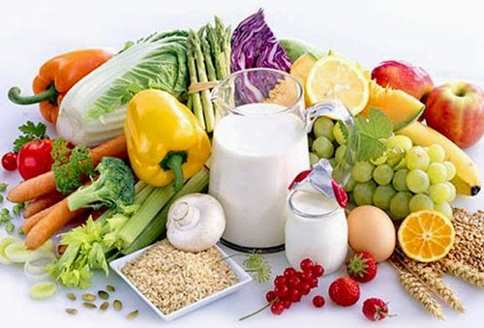
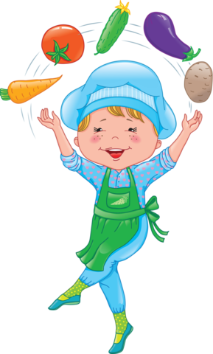
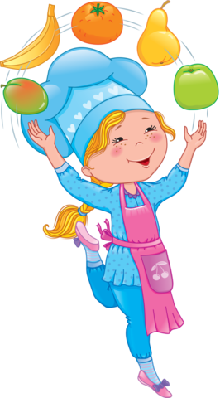

Thực hiện cân bằng dinh dưỡng trong bữa ăn cho học sinh tiểu học.

